Государственное автономное профессиональное образовательное учреждение Республики Башкортостан
«Бирский медико-фармацевтический колледж»

Методическая разработка практического занятия

по учебной дисциплине ОП. 03 Анатомия и физиология человека
для специальности 31.02.01 Лечебное дело

Вид методической продукции: Организационно- инструктивная

тема: Изучение строения сосудов (артерий, вен, капилляров) и сердца

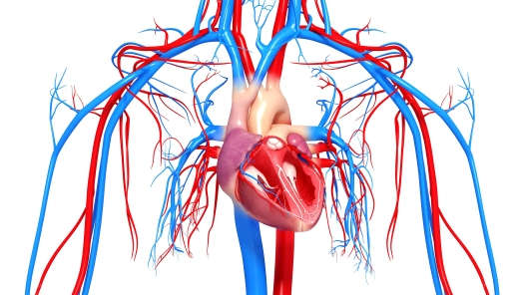
Разработчик: преподаватель
Шабай Светлана Алексеевна

г. Бирск
год создания - 2017
Рассмотрена и одобрена на заседании цикловой методической комиссии общепрофессиональных дисциплин  Протокол № 7 от «15» февраля 2017  _______________________________  Председатель ЦМК  О.Н. Стишакова | Составлена в соответствии с требованиями ФГОС СПО специальности 31.02.01 Лечебное дело, утвержденным приказом Министра образования и науки РФ от 12 мая 2014 года №514  ______________________________  Зам. директора по УР  Т.Г.Зотова

Разработчик:
С.А.Шабай, преподаватель учебной дисциплины «Анатомия и физиология человека» ГАПОУ РБ «Бирский медико-фармацевтический колледж»

Рецензенты:
Р.Г.Ардеев, доцент, кандидат биологических наук, преподаватель Бирского филиала Башкирского государственного университета

О.Н.Стишакова, председатель ЦМК общепрофессиональных дисциплин, преподаватель дисциплины «Анатомия и физиология человека» » ГАПОУ РБ «Бирский медико-фармацевтический колледж»

Пояснительная записка
Данная методическая разработка выполнена в соответствии с требованиями Федерального государственного образовательного стандарта среднего профессионального образования по специальности 31.02.01 Лечебное дело.
Актуальность учебно-методической разработки:
Статистика сердечно-сосудистых заболеваний по России выглядит неутешительно: из 100 тысяч человек только от инфаркта миокарда ежегодно умирают 330 мужчин и 154 женщины, а от инсультов - 204 мужчины и 151 женщина. Среди общей смертности в России сердечно - сосудистые заболевания составляют 57 %. В год от сердечно-сосудистых заболеваний в России умирают 1 млн. 300 тысяч человек – население крупного областного центра. Роль фельдшера заключается в организации медицинской профилактики сердечно-сосудистых заболеваний, а соответственно знаний в области анатомии и физиологии сердечно-сосудистой системы, а именно знаний строения и особенностей сосудов и сердца для оказания квалифицированной неотложной помощи.
Разработка предназначена для формирования знаний и умений в области изучения строения сосудов (артерий, вен, капилляров) и сердца, а также для формирования общих и специальных компетенций в соответствии с задачами практического занятия.
Цель методической работы:
методическое обеспечение образовательного процесса по реализации требований основной профессиональной образовательной программы по специальности 31.02.01 Лечебное дело СПО по учебной дисциплине ОП.03 Анатомия и физиология человека.
Задачи методической работы:
- методическая помощь преподавателю в организации образовательного процесса, в частности в изучении темы: «Изучение строения сосудов (артерий, вен, капилляров) и сердца;
- обмен опытом;
- помощь студенту в подготовке к экзамену.
Методическая разработка теоретического занятия является частью учебно-методического комплекса Раздела 3. Анатомия и физиология человека, Тема 3.3. Анатомо-физиологические особенности систем органов кровообращения и лимфообращения по учебной дисциплине ОП.03 Анатомия и физиология человека по специальности 31.02.01 Лечебное дело.
Работа включает:
- пояснительную записку;
- выписку из календарно- тематического плана;
- структуру методической разработки;
- методический блок;
- информационный блок;
- блок контроля знаний;
- практический блок;
- сценарий практического занятия;
- технологическую карту практического занятия;
- список источников информации;
- приложения.
Обоснование применяемых педагогических технологий:
Организация образовательного процесса по данной теме предусматривает использование современных педагогических технологий: методик проблемного обучения, информационно- коммуникационных технологий обучения.
Ожидаемые результаты:
Методическая разработка темы определяет междисциплинарные и внутридисциплинарные связи, способствует формированию общих и профессиональных компетенций:
ОК 1. Понимать сущность и социальную значимость своей будущей профессии, проявлять к ней устойчивый интерес.
ОК 3.Принимать решения в стандартных и нестандартных ситуациях и нести за них ответственность.
ОК 4.Осуществлять поиск и использование информации, необходимой для эффективного выполнения профессиональных задач, профессионального и личностного развития.
ОК 5.Использовать информационно-коммуникационные технологии в профессиональной деятельности.
ОК 11.Быть готовым брать на себя нравственные обязательства по отношению к природе, обществу и человеку.
ОК 13.Вести здоровый образ жизни, заниматься физической культурой и спортом для укрепления здоровья, достижения жизненных и профессиональных целей.
ПК 3.1.Проводить диагностику неотложных состояний.
ПК 3.5.Осуществлять контроль состояния пациента.
ПК 3.8.Организовывать и оказывать неотложную медицинскую помощь пострадавшим в чрезвычайных ситуациях.

Содержание
Пояснительная записка……………………………………………………... | 3
Выписка из календарно- тематического плана…………………………..... | 6
Структура методической разработки практического занятия…………..... | 8
Методический блок……………………………………………………..…... | 9
Сценарий практического занятия………………………………..…………. | 10
Технологическая карта занятия…………………………………………….. | 14
Информационный блок……………………………………………………...  Приложение 1. Теоретический материал…………………………………..  Приложение 2. Методическое сопровождение к мультимедийной презентации………………………………………………………………….  Приложение 2а - мультимедийная презентация Power Point | 16  24  24
Блок контроля знаний………………………………………………………..  Приложение 3. Инструкция к тестовому контролю знаний с помощью КОС и контролирующей программы………………….……………………  Приложение 4. Тестовый контроль знаний – бумажный вариант……………………………………………………………………….  Приложение 4а. Тестовый контроль знаний с помощью КОС и контролирующей программы – электронный вариант | 34  34  35
Практический блок ………………………………………………………….  Приложение 5. Рабочая тетрадь……………………………………………. | 37  37
Приложение 6. Физкультминутка…………………………………………..  Приложение 6а – электронная версия | 47
Приложение 7. Задание 1. Закрепление практических навыков. «Загадки»…………………………………………………………………….. | 48
Приложение 8. Задание 2. Закрепление практических навыков. «Решение ситуационной задачи»…………………………………………... | 50
Приложение 9. Задание 3. Закрепление практических навыков. «Функциональные показатели системы кровообращения» - бумажный вариант………………………………………………………………………. | 51  52
Приложение 10. Оценочный лист…………………………………...……... | 53
Приложение 11. Методические рекомендации по выполнению внеаудиторной самостоятельной работы студентов……………………… | 54
Приложение 12. Глоссарий…………………………………………………. | 55
Список литературы………………………………………………………….. | 56

Выписка из календарно-тематического плана
Наимено-  вание разделов занятий | №  занятий | Наименование тем занятий | Кол-во  часов | Календарные сроки  изучения (семестр) | Вид  заня-тия | Домашнее задание | Межпредметные  связи | Наглядные пособия, ТСО | Задания для самостоятельной работы студентов
1 | 2 | 3 | 4 | 5 | 6 | 7 | 8 | 9 | 10
1 семестр
Раздел 3. Анатомия и физиоло-гия человека  Тема 3.3.Анатомо-физиоло-гические особен-ности систем органов кровообращения и лимфооб-  ращения. | 31 | Изучение строения сосудов (артерий, вен, капил-ляров) и сердца. | 2 | 1 | практическое | -работа с учебной литературой с. 329-340,  -Интернет-ресурсами. | Основы патологии,  ПМ.02 МДК 02.01. Лечение пациентов терапевтичес  кого профиля;  ПМ.03 МДК 03.01 Дифференци  альная диагностика и оказание неотложной медицинской помощи на догоспиталь  ном этапе. | планшет «Сердце» (вид спереди, планшет «Сердце» (в разрезе), стенд «Схема кровообращения и тока лимфы»; учебная литература: Н.В.Смольянников и др. Анатомия и физиология человека [Текст]:учеб. для студентов медицинских колледжей и колледжей .- М.: ГЭОТАР, 2014.  интерактивная доска, проектор, ноутбук; цифровые образовательные ресурсы; | -выполнение внеаудиторной самостоятельной работы студента.

Структура методической разработки

Методическая разработка структурирована и содержит:

- Методический блок, где даны рекомендации по работе с методической разработкой, указаны название учебной дисциплины и темы. Приведена краткая аннотация практического занятия, определены цели и задачи занятия, актуальность темы, мотивация, оснащение, указаны междисциплинарные связи, список литературы, домашнее задание, представлена хронологическая карта занятия.

- Информационный блок, где представлен теоретический материал по изученной теме. Данная информация поможет студенту выполнить задания практической работы, что дает возможность более эффективно сформировать общие и специальные компетенций.

- Блок контроля знаний включает виды контроля на практическом занятии:
-тестовый контроль знаний с помощью КОС и контролирующей программы Notebook MyTest;
-задание 1. Закрепление материала: «Загадки» с использованием мультимедийной презентации Power Point;
-задание 2. Закрепление материала: «Решение ситуационной задачи» с использованием мультимедийной презентации Power Point;
-задание 3. Закрепление материала: «Функциональные показатели кровообращения» с помощью контролирующей программы Notebook MyTest;

- Практический блок состоит из заданий различной сложности с учетом практической значимости. Работа осуществляется в рабочей тетради. Включает виды деятельности:
-работа в рабочей тетради (выполнение комплексных заданий (работ);
-работа с планшетами и муляжами.

Методический блок

Рекомендации по работе с методической разработкой

1. Методическая разработка содержит перечень целей, отражающих формирование необходимых компетенций, знаний и умений. Педагогические подходы и методы, представленные в методической разработке, позволяют преподавателю выбрать наиболее оптимальные действия для эффективного раскрытия индивидуальных способностей и возможностей обучающихся.

2. Оснащение занятия включает техническое и визуальное обеспечение (контролирующую программу Notebook MyTest, мультимедийные презентации Power Point: к практическому занятию и физкультминутке).

3. Технологическая карта практического занятия отражает этапы занятия, ориентировочное планируемое время на их выполнение, раскрывает деятельность педагога и обучающегося на каждом этапе занятия, представлено методическое обоснование.

4. Информационный блок включает лекционный материал, предназначенный для повторения пройденного теоретического материала, а также использования в ходе выполнения практической работы; выполнения внеаудиторной самостоятельной работы. Данный вид деятельности осуществляется в соответствии с методическими рекомендациями по выполнению самостоятельной внеаудиторной работе по данной теме.

5. Для оценки и коррекции знаний, полученных на предыдущем занятии, используется интерактивный опрос с использованием ИКТ, включающий выполнение заданий на выбор студента, что позволяет погружать студента в атмосферу интеллектуальной деятельности предельно близкую к профессиональной практической работе.

Сценарий
Название образовательного учреждения: Государственное автономное профессиональное образовательное учреждение Республики Башкортостан «Бирский медико-фармацевтический колледж»
ФИО автора: Шабай Светлана Алексеевна
Название учебной дисциплины: ОП.03 Анатомия и физиология человека.
Тема практического занятия: Изучение строения сосудов (артерий, вен, капилляров) и сердца.
Курс, специальность: 1 курс, специальность 31.02.01 Лечебное дело
Форма: учебное занятие
Тип: формирование умений, систематизация и закрепление знаний
Вид занятия: практическая работа
Продолжительность: 90 мин.
Место проведения: каб.34 Кабинет анатомии и физиологии человека, Кабинет анатомии, физиологии и патологии, Лаборатория анатомии и физиологии человека.
Педагогическая технология: практико-ориентированное занятие с элементами интегрированного подхода.
Метод обучения: продуктивный – решение профессиональных задач; выполнению комплексных заданий (работ).
Форма реализации метода: практические задания проблемного характера.
Формы организации познавательной деятельности:
- индивидуальная – самостоятельная работа студентов - выполнение заданий в рабочей тетради.
- групповая – совместное обсуждение этапов проведения манипуляций в малых группах с учетом уровня знаний и индивидуальных особенностей.
Приемы обучения: постановка проблемных вопросов; обращение к наглядным и компьютерным средствам обучения; выполнение практической работы в рабочей тетради.
Цель методическая: создание условий для формирования знаний и умений в области сердечно-сосудистой системы: строения сосудов и сердца;
- развитие профессиональных способностей обучающихся;
- воспитание положительных качеств личности студента.
Задачи занятия:
1. Образовательная:
-формирование знаний по строению сосудов и сердца.
Освоение профессиональных компетенций (ПК) в соответствии с ФГОС СПО:
ПК 3.1. Проводить диагностику неотложных состояний.
ПК 3.5. Осуществлять контроль состояния пациента.
ПК 3.8. Организовывать и оказывать неотложную медицинскую помощь пострадавшим в чрезвычайных ситуациях.
Задачи:
- содействовать формированию знаний в области сердечно-сосудистой системы: строению сосудов и сердца;
- подвести обучающихся к осмыслению основных проблем, связанных с возникновением заболеваний сердечно-сосудистой системы;
- расширить кругозор студентов;
2. Развивающие:
-развитие у студентов логического мышления и познавательных процессов.
Продолжить формирование освоения общих компетенций (ОК) в соответствии с ФГОС СПО:
ОК 3. Принимать решения в стандартных и нестандартных ситуациях и нести за них ответственность.
ОК 4. Осуществлять поиск и использование информации, необходимой для эффективного выполнения профессиональных задач, профессионального и личностного развития.
ОК 5. Использовать информационно-коммуникационные технологии в профессиональной деятельности.
Задачи:
- развивать умения обобщать, анализировать производственную ситуацию с использованием информационно-коммуникационных технологий, делать выводы;
- способствовать развитию профессионального мышления;
- развивать самостоятельность суждений студентов, сравнивать и сопоставлять различные точки зрения, способствовать их самореализации и креативности.
3. Воспитательные:
-воспитание позитивных качеств личности.
Продолжить формирование общих компетенций (ОК) в соответствии с ФГОС СПО:
ОК 1. Понимать сущность и социальную значимость своей будущей профессии, проявлять к ней устойчивый интерес.
ОК 11. Быть готовым брать на себя нравственные обязательства по отношению к природе, обществу и человеку.
ОК 13. Вести здоровый образ жизни, заниматься физической культурой и спортом для укрепления здоровья, достижения жизненных и профессиональных целей.
Задачи:
- воспитать чувство гордости за избранную профессию;
- воспитание ответственности, внимательности, гуманизма.
Планируемые результаты обучения: В соответствии с требованиями Федеральным государственным образовательным стандартом нового поколения по специальности 31.02.01 Лечебное дело студент должен знать:
- использовать знания анатомии и физиологии для обследования пациента, постановки предварительного диагноза;
знать:
- анатомию и физиологию человека.
Ожидаемые результаты:
- студенты приобретают знаний и умений: понятие о сердечно-сосудистой системе; строение кровеносных сосудов; функциональные показатели системы кровообращения; строение сердца – камеры, клапаны, стенки сердца, функциональные особенности миокарда; сосуды сердца;
- студенты приобретают умения: показывать на муляжах, таблицах, в атласах структуры сердца, сосудов; использовать медицинскую терминологию.
Цель использования компьютерных технологий на занятии:
- пропаганда современных технологий и методики организации занятия;
- создание условий для организации образовательного пространства ФГОС – занятия с использованием современных образовательных педагогических технологий, согласно требованиям ФГОС.
- позволяют эффективнее организовать процесс обучения;
- активизируют познавательную деятельность студентов;
- развивают творческий потенциал студентов.
Мотивация:
Жизнь организма возможна лишь при условии непрерывного поступления из внешней среды в ткани тела питательных веществ, кислорода и воды, знание строения сердечно-сосудистой системы, сердца позволят будущим медицинским работникам нести в массы пропаганду здорового образа жизни, оказывать помощь больному.
Сердечно-сосудистая система объединяет все органы и системы организма в единое целое. Она обеспечивает постоянную циркуляцию крови и отток лимфы, гуморальную регуляцию функций органов и тканей, снабжает их питательными веществами и кислородом, выведение продуктов обмена, температурный режим, постоянство внутренней среды.
Имея представление об общем плане строения системы органов кровообращения, об основных показателях кровообращения, о факторах, влияющих на кровообращение; знания о видах сосудов, строении и расположении сердца позволяют медицинскому работнику уметь применять их в практической деятельности, оказывать консультативную помощь.
Оснащение занятия:
Используемые технические средства обучения: интерактивная доска, проектор, ноутбуки;
Используемые цифровые образовательные ресурсы:
-контролирующая программа Notebook MyTest;
-программа Microsoft Office Power Point;
Используемые дидактические средства обучения: планшет «Сердце» (вид спереди; планшет «Сердце» (в разрезе); стенд «Схема кровообращения и тока лимфы»; учебная литература Анатомия и физиология: учебник для студентов учреждений сред. проф. образования – М.: ГЭОТАР- Медиа, 2012; Н.В.Смольянников и др. Анатомия и физиология человека [Текст]:учеб. для студентов медицинских колледжей и колледжей .- М.: ГЭОТАР, 2014.
Межпредметные связи:
ОП.04 Основы патологии;
ПМ.02 МДК 02.01 Лечение пациентов терапевтического профиля;
ПМ.03 МДК 03.01 Дифференциальная диагностика и оказание неотложной медицинской помощи на догоспитальном этапе.
Внутрипредметные связи:
-предыдущие темы:
Анатомо-физиологические особенности сердечно-сосудистой системы. Анатомия сердца.
-последующие темы:
«Изучение структур большого круга кровообращения».
Литература:
Основная
1.Н.В.Смольянников и др. Анатомия и физиология человека [Текст]:учеб. для студентов медицинских колледжей и колледжей .- М.: ГЭОТАР, 2014.
2.Гайворонский, И.В. Анатомия и физиология человека [Текст]: учеб. для студ. ср. проф.уч. заведений. – 2-е изд. – М.: Академия, 2013.-496 с.:ил.
3.Никитюк Д. Б. , Сапин М. Р. , Сивоглазов В. И. Анатомия человека
М.: Дрофа, 2014. – 3328 с.
Дополнительная
4.Кондрашев, А.В., Каплунова, О.А. Нормальная анатомия человека [Текст] : учеб. пособие/ А.В. Кондрашев, О.А. .Каплунова.- М.: ЭКСМО,2013.-215с
5.Низовибатько О.Б., Топичева З.С., Ямщиков О.Н. Анатомия сердечно-сосудистой системы. Тамбов: Издательский дом ТГУ им. Г.Р.Державина, 2013.-193 с.: ил.
Интернет-ресурсы:
6.Все для студента – шпаргалки, учебники, лекции. Форма доступа: www.for-stydents.ru
7.ВикипедиЯ. Сердечно-сосудистая система. Форма доступа: https://ru.wikipedia.org/wiki/
8. Кровообращение. Движение крови в организме человека. Биология. Форма доступа: http://ebiology.ru/dvizhenie-krovi-v-organizme-cheloveka/
9.ВикипедиЯ. Кровеносные сосуды. Форма доступа: https://ru.wikipedia.org/wiki
10.Анатомия. Виртуальный атлас. Строение человека. Форма доступа: http://www.e-anatomy.ru/
11.Анатомия человека. Форма доступа: https://anatomus.ru/blood/
12.Анатомический атлас. Форма доступа: http://www.anatomy.tj/
Домашнее задание:
Направлено на продолжение формирования общих и специальных компетенций: выполнение заданий для самостоятельной работы в соответствии с методическими рекомендациями.
Технологическая карта
Деятельность преподавателя | Деятельность студентов | Методическое обоснование
1.Организационный этап - 2 мин.
-приветствие студентов;  -проверка готовности аудитории к уроку;  -отметка присутствующих. | -приветствие преподавателя;  -доклад дежурного об отсутствующих студентах. | -осуществление психологического настроя к учебной деятельности;  -воспитание организованности, дисциплинированности, делового подхода;  -активизация внимания студентов.
2.Мотивация занятия - 2 мин.
-использование мультимедийной презентации Power Point  -сообщение темы практического занятия, целей, плана проведения занятия;  -подчеркивание актуальности практического занятия - Приложение 1,2 | -просмотр мультимедийной презентации;  -продумывают ход этапов учебной деятельности. | -формирования ОК 1;  -создание целостного представления о занятии;  -концентрация внимания на предстоящей работе;  -формирование интереса и осмысление мотивации учебной деятельности.
3.Актуализация опорных знаний - 15 мин.
-тестовый контроль знаний с помощью КОС и контролирующей программы Notebook MyTest -  Приложение 3,4,4а. | -отвечают на задания тестового контроля;  -демонстрируют уровень самостоятельной подготовки к уроку;  -демонстрируют умения работы с ноутбуками и программным продуктом Notebook. | -формирования ОК 3, ОК 4, ОК 5, ОК 11, ОК 13.  -определение уровня выполнения  самостоятельной внеаудиторной работы;  -коррекция пробелов по предыдущей теме.
4.Выполнение практической работы- 57 мин.
-использование мультимедийной презентации Power Point - Приложение 1.  -работа в рабочей тетради (выполнение комплексных заданий (работ) – Приложение 5;  -работа с планшетами и муляжами. | -просмотр мультимедийной презентации;  -выполняют задания практической работы в рабочей тетради;  -анализируют полученные знания и умения. | -получение новой информации по теме занятия;  -использование материала из мультимедийной презентации при выполнении практической работы;  -использование теоретических знаний в практической деятельности;  -формирование ПК
5. Физкультминутка (во время перемены) Приложение 6, 6а.
6.Первичное закрепление новых знаний и умений – 10 мин.
-пояснение по выполнению заданий по закреплению практических знаний и умений: задание 1. Загадки – Приложение 7.  задание 2. Решение ситуационной задачи – Приложение 8.  Задание 3. Функциональные показатели системы кровообращения – Приложение 9. | -демонстрируют умения работы с интерактивной доской;  -демонстрируют умение принимать решения. | -визуальное закрепление изученного материала;  -применение теоретических знаний в практической деятельности.
7.Подведение итогов практического занятия.
Выставление оценок – 2 мин.
-с помощью студентов преподаватель анализирует достижение целей занятия – заполнение оценочного листа – Приложение 10. | -определяют уровень усвоения материала, практических умений и достижения целей урока. | -развитие умения аналитической деятельности;  -освоение ОК и ПК;  -формирование самоконтроля и взаимоконтроля.
8. Домашнее задание -2 мин
- преподаватель предлагает записать домашнее задание к следующему занятию;  -дает методические рекомендации по выполнению внеаудиторной самостоятельной работы студентов- Приложение 11,12. | -записывают домашнее задание  -обсуждение способов выполнения домашнего задания;  -выработка совместно с обучающимися способов выполнения домашнего задания. | -стимулирование познавательной деятельности обучающегося и интереса к освоению учебного материала;  -выработка навыков работы с учебной литературой и лекционным материалом;  -навыки самостоятельной работы;  -активизация мыслительного процесса, вовлечение в творческий процесс;  -запоминание медицинской терминологии.

Информационный блок
Приложение 1
Теоретический материал
Используйте мультимедийную презентацию Power Point (Приложение 2)

- Понятие о сердечно-сосудистой системе

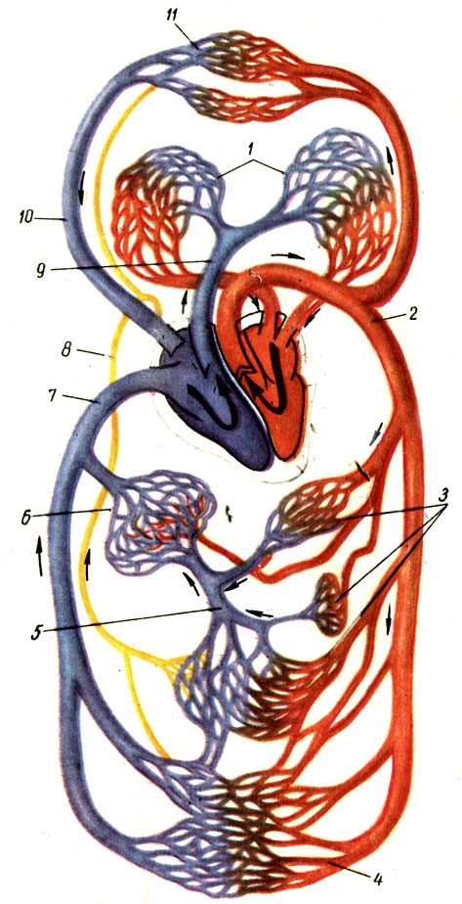Сердечно-сосудистая система объединяет все органы и системы организма в единое целое. Она обеспечивает постоянную циркуляцию крови и отток лимфы, гуморальную регуляцию функций органов и тканей, снабжение их питательными веществами, выведение продуктов обмена, температурный режим, постоянство внутренней среды в зависимости от вида протекающий по сосудам жидкости (кровь или лимфа) и некоторых особенностей строения выделяют кровеносную и лимфатическую системы (рис.1)
Рис.1. Схема кровообращения и тока лимфы.
- сеть капилляров в легких
- аорта
- сеть капилляров внутренних органов
- сеть капилляров нижних конечностей и таза
- воротная вена
- сеть капилляров в печени
- нижняя полая вена
- грудной лимфатический проток
- легочной ствол
10-верхняя полая вена
11-сеть капилляров головы и верхних конечностей
Кровеносная система включает сердце и кровеносные сосуды: артерии, капилляры и вены, образующие замкнутые круги кровообращения – большой и малый, - по которым кровь движется непрерывно от сердца к органам и обратно. Центральное место в системе кровообращения занимает сердце – мышечный орган, в результате ритмичной деятельности которого кровь перемещается по сосудам.

- Строение кровеносных сосудов

Артерии – сосуды, по которым алая артериальная кровь, насыщенная кислородом и питательными веществами, течет в направлении от сердца к органам. Все артерии большого круга – это ветви выходящего из сердца самого крупного артериального сосуда – аорты. Артерии в зависимости от диаметра можно разделить на крупные, средние и мелкие, а в зависимости от расположения – на внеорганные и внутриорганные. Внеорганные артерии (крупные и средние) доставляют кровь к органам или областям тела. Большинство из них имеет соответствующие названия: почечная артерия, плечевая артерия, бедренная артерия и т.д. внутри органов артерии многократно делятся на ветви меньшего диаметра, образуя систему внутриорганных артериальных сосудов. Самые тонкие артериальные сосуды называют артериолами.
Стенка артерий сравнительно толстая и состоит из трех оболочек: внутренней, средней и наружной. Внутренняя оболочка представлена эндотелием и подэндотелиальным слоем. Она отделена от среднего слоя внутренней эластической мембраной. Средняя оболочка состоит из расположенных по спирали гладких мышечных клеток и эластических волокон. Наружная оболочка образована рыхлой соединительной тканью и содержит большое количество собственных кровеносных сосудов, нервных волокон. Между средней и наружной оболочками расположена наружная эластическая мембрана. Наличие эластической ткани в стенках артерий обуславливает упругость стенок этих сосудов: они не спадаются.
Капилляры – мельчайшие кровеносные обменные сосуды, через тончайшие стенки которых, представленные только одним слоем эндотелия, осуществляются все обменные процессы между кровью и тканями. Они располагаются в виде сетей в тканях всех органов и связывают артерии с венами. Тонкая стенка капилляра (ее толщина около 1 мкм) состоит из одного слоя клеток эндотелия, расположенных на базальной мембране. Кровеносные капилляры переходят в венулы.
Между артериолами и капиллярами существуют переходные сосуды – прекапилляры, а между капиллярами и венулами – посткапилляры.
Вены – сосуды, по которым темно-красная кровь, насыщенная углекислым газом и ненужными организму продуктами обмена веществ, течет в направлении от органов к сердцу. По сравнению с артериями в венах ток крови происходит в обратном направлении – из меньших сосудов в более крупные. В каждом органе самые мелкие венозные сосуды – венулы – дают начало внутриорганной системе вен, из которых кровь оттекает во внеорганные вены. Последние собирают кровь из разных органов и областей тела в самые крупные венозные сосуды – верхнюю и нижнюю полые вены, впадающие в сердце. В сердце входят также легочные вены и венечный синус сердца.
Стенки вен, как и артерий, состоит из трех оболочек, но они гораздо тоньше и содержат мало эластических волокон, поэтому вены менее упруги и легко спадаются. В отличие от артерий, большинство вен снабжено клапанами. Венозные клапаны – это складки внутренней оболочки, они пропускают кровь по направлению к сердцу и препятствуют ее обратному току.
Суммарный просвет вен тела значительно превосходит такой же просвет артерий, но уступает суммарному просвету кровеносных капилляров. От этого зависит скорость перемещения крови по разным отделам сосудистой системы: чем больше общий просвет сосудов, тем меньше скорость кровотока.
Некоторые области тела и органы, помимо главного сосуда, имеют более тонкие добавочные сосуды, расположенные параллельно главному, магистральному сосуду. Такие сосуды называются коллатеральными («окольными»). Между разветвлениями разных сосудов данной области или органа обычно имеются соединительные сосуды – анастомозы. Особенно много анастомозов между артериолами, мелкими артериями, венами. При прекращении тока крови в одном из сосудов усиливается движение крови по коллатеральным и соединительным сосудам. В результате кровоснабжение тканей может быть восстановлено полностью.
Систему кровообращения функционально подразделяют на три отдела: центральный, периферический (региональный) и микроциркуляторный.
Центральный отдел включает сердце и крупные сосуды – аорту, сонные артерии, воротную и полые вены.
В периферический отдел входят артерии и вены менее крупного калибра.
Микроциркуляторный отдел представлен мельчайшими кровеносными сосудами органов и тканей – артериолами, прекапиллярами, капиллярами, посткапиллярами, венулами и артериоло-венулярными анастомозами, а также лимфатическими капиллярами и стромой органов. В процессе микроциркуляции обеспечивается обмен веществ между кровью и тканями. Главную роль в этом процессе играют капилляры как обменные микрососуды.

- Функциональные показатели

Основные показатели кровообращения – кровяное давление, объемная и линейная скорость кровотока.
Кровяное давление – это давление крови на стенки кровеносных сосудов. Давление крови в различных отделах сосудистого русла не одинаково: в артериальной системе оно выше, в венозной - ниже, в крупных венах вблизи сердца оно отрицательное. Нормальное кровяное давление необходимо для циркуляции крови и кровоснабжения органов и тканей. Различают систолическое, диастолическое и пульсовое АД. Систолическое (максимальное) давление отражает состояние миокарда левого желудочка. Оно составляет 100-120 мм.рт.ст. Диастолическое (минимальное) давление характеризует тонус артериальных стенок. Оно равняется 60-80 мм.рт.ст. Пульсовое давление составляет 30-40 мм.рт.ст. – разность между величинами систолического и диастолического давления.

Таблица 1.
Среднединамическое давление в различных участках кровеносной системы человека
Сосуды | Давление
Сосуды | кПа | мм.рт.ст
Аорта | 13,3 | 100
Артерии | 12 | 90
Артериолы | 7,3 | 55
Капилляры | 3,33 | 25
Венулы | 1,6 | 12
Вены | 0,66 | 5
Полые вены | 0,4 | 3
Факторы, влияющие на величину кровяного давления:
- работа сердца;
- вязкость крови;
- объем циркулирующей крови;
- периферическое сосудистое сопротивление.
Венозное давление гораздо ниже артериального, измеряется в миллиметрах водяного столба, а в крупных венах вблизи сердца оно отрицательное. На скорость кровотока в венах, особенно в венах нижних конечностей, большое влияние оказывают венозные клапаны, предупреждающие обратный ток крови, и прилежащие к венам мышцы, играющие роль «периферических сердец», облегчающих движение крови в направлении, противоположном действию силы тяжести. Этот факт широко используется в методиках массажа при венозном застое и отеках. Для осуществления венозного возврата крови в правое предсердие велико значение присасывающего действия сердца и работающих легких, поддерживающих отрицательное давление в плевральных полостях.
Давление крови в капиллярах тесно связано с состоянием органа (в покое или же при активной деятельности), с его функциями. Например, в капиллярах почечных клубочков давление достигает 70-90 мм.рт.ст., в капиллярах легких давление равно 6 мм.рт.ст.
Объемная скорость кровотока или объемная скорость крови, притекающей и оттекающей от органа, одинакова в поперечном сечении любого участка сердечно-сосудистой системы.
Линейная скорость кровотока – это путь, пройденный в единицу времени каждой частицей крови. Линейная скорость кровотока в отличие от объемной скорости неодинакова в разных сосудистых областях. Линейная скорость движения в венах меньше, чем в артериях, а в капиллярах она самая низкая.

- Строение сердца
Сердце - полый мышечный орган, который нагнетает кровь в артериальные сосуды и возвращает её по венозным сосудам. Ритмично сокращаясь и расслабляясь, сердце обеспечивает кровообращение.
Сердце расположено в грудной полости, в нижнем отделе переднего средостения, в основном слева от срединной плоскости. В сердце выделяют верхушку и основание. Верхушка направлена вниз, вперёд и влево, а основание - вверх и кзади. Сердце повёрнуто влево вокруг продольной оси на 45°, поэтому правые камеры расположены больше спереди, а левые - больше сзади. Снаружи на сердце различают грудино-рёберную (переднюю), диафрагмальную (нижнюю) и лёгочные (боковые) поверхности. Верхушка сердца проецируется на передней грудной стенке в V межреберье на 1-2 см кнутри от левой среднеключичной линии. Верхняя граница сердца проходит по верхнему краю III левого рёберного хряща. Правая граница спускается на 2- 3 см кнаружи от правого края грудины. Левая граница сердца представляет собой кривую линию, идущую от верхушки сердца к III левому рёберному хрящу. Определяют границы сердца при помощи перкуссии (выстукивания). Средняя масса сердца у мужчин 300 г, у женщин - 250 г.

  - Камеры сердца
Сердце человека четырёхкамерное, имеет два предсердия и два желудочка. Продольными перегородками (межпредсердной и межжелудочковой) оно герметично разделено на две половины - правую и левую. В правых камерах течёт венозная кровь, а в левых - артериальная кровь (рис. 13.3).
Правое предсердие впереди образует выпячивание, резервную камеру для крови - правое ушко. Фиброзная межпредсердная перегородка имеет углубление - овальную ямку. На месте этой ямки у плода было овальное отверстие, посредством которого предсердия сообщались между собой. После рождения овальное окно обычно зарастает.
В правое предсердие впадают венозные коллекторы: верхняя и нижняя полые вены, венечный синус и мелкие венозные сосуды - наименьшие вены сердца. Расширение предсердия сзади, где открываются устья полых вен, называют синусом полых вен. На нижней стенке правого предсердия расположено правое предсердно-желудочковое отверстие, сообщающее предсердие с правым желудочком.
Правый желудочек отделён от левого межжелудочковой перегородкой. Из артериального конуса (воронки) правого желудочка выходит лёгочный ствол, который поднимается к лёгким. На внутренней поверхности желудочка расположены три сосочковых мышцы, от которых отходят сухожильные хорды, прикрепляющиеся к краям створок правого предсердно-желудочкового клапана.
Левое предсердие впереди образует левое ушко. В левое предсердие впадают четыре лёгочные вены (по две от правого и левого лёгкого), несущие артериальную кровь из лёгких и лишённые клапанов. Посредством левого предсердно-желудочкового отверстия предсердие сообщается с левым желудочком.
Левый желудочек внутри имеет две сосочковые мышцы с отходящими от них сухожильными хордами. От левого желудочка начинается аорта.

  - Строение клапанов сердца
Всего в сердце четыре клапана: два створчатых и два полулунных. Правое предсердно-желудочковое отверстие имеет правый предсердно-желудочковый клапан. Он состоит из трёх створок, поэтому называется ещё трёхстворчатым. Левое предсердно-желудочковое отверстие снабжено левым предсердно-желудочковым (митральным) клапаном. Этот клапан состоит из двух створок и называется также двухстворчатым. Поверхность створок гораздо больше площади предсердно-желудочкового отверстия, поэтому створки плотно прилегают друг к другу и плотно смыкаются при изменениях наполнения желудочка. Благодаря натяжению сухожильных нитей створки не выворачиваются в сторону предсердий во время систолы желудочков.
Отверстия лёгочного ствола и аорты имеют каждое по три полулунных створки («кармашка»), образующих клапан лёгочного ствола и клапан аорты. Во время диастолы поток крови устремляется за створки и завихряется там, заполняя кармашки и закрывая полулунные клапаны. Чем выше скорость кровотока, тем быстрее смыкаются створки полулунных клапанов.
Створчатые клапаны препятствуют обратному току крови в предсердия во время систолы желудочков. Полулунные клапаны препятствуют обратному току крови в желудочки при диастоле.
При повреждении клапаны не полностью открываются (стеноз), либо неплотно смыкаются (недостаточность); чаще это встречается при пороках сердца, обусловленных ревматизмом.

  - Строение стенки сердца
Стенка сердца представлена тремя оболочками: внутренней, средней и наружной. Внутренняя оболочка, тонкая, - эндокард; средняя, толстая - миокард; тонкая наружная - эпикард. Эпикард представляет собой внутренний листок околосердечной сумки (перикарда).
Эндокард, выстилающий изнутри полости сердца и образующий клапаны, состоит из рыхлой соединительной ткани и покрыт эндотелием. Миокард образован из специализированной поперечнополосатой мышечной ткани и составляет основную массу сердца. Мышечная оболочка предсердий имеет толщину 0,1-0,2 см. Толщина миокарда желудочков различна в связи с тем, что желудочки должны развивать разные усилия. Стенка левого желудочка имеет толщину 1-1,2 см и состоит в основном из мощной циркулярной мускулатуры, способной создавать высокое давление (120 мм рт.ст.), обеспечивающее выброс крови в большой круг кровообращения, сосуды которого имеют высокое сопротивление. В стенке правого желудочка преобладает спиральная мускулатура, которая при небольшом усилии может создавать давление 30-40 мм рт.ст., обеспечивающее выброс крови в малый круг кровообращения, сопротивление сосудов которого невелико. Миокард формирует сосочковые мышцы и мышечные перекладины (трабекулы) в желудочках. Помимо мышечных волокон, выполняющих сократительную функцию, в миокарде имеются специализированные мышечные клетки, входящие в состав проводящей системы сердца. Эпикард сращён с миокардом и представляет собой висцеральную пластинку околосердечной серозной оболочки - перикарда. Париетальная пластинка этой оболочки образует вокруг сердца серозный мешок - околосердечную сумку. Между двумя листками перикарда имеется щелевидное пространство - полость перикарда - с небольшим количеством серозной жидкости, уменьшающей трение во время работы сердца.

  - Функциональные особенности миокарда
В состав сердечной поперечнополосатой мышцы входят типичные сократительные мышечные клетки - кардиомиоциты и атипичные сердечные миоциты, формирующие так называемую проводящую систему сердца. Мышечная ткань предсердий и желудочков ведёт себя как функциональный синцитий (сеть): возбуждение, возникающее в каком-либо из этих отделов, охватывает все без исключения мышечные волокна.
Миокард характеризуется высоким уровнем окисления. В связи с этим в его клетках содержится большое количество митохондрий, основная функция которых - образование АТФ. Окислительные реакции в миокарде осуществляются только в аэробных условиях.
Мышечные клетки сердца взрослого организма не делятся и не способны к регенерации. Компенсаторные приспособления мышцы сердца при гибели клеток и при длительной повышенной нагрузке происходят только за счёт увеличения внутриклеточных структур неповреждённых клеток, их гипертрофии.

- Сосуды сердца
Коронарный круг кровообращения включает сосуды самого сердца и начинается левой и правой венечными (коронарными) артериями, которые отходят от начального отдела аорты. Левая венечная артерия ложится в венечную борозду налево и вскоре делится на две ветви: переднюю межжелудочковую и огибающую. Правая венечная артерия, отойдя от аорты, ложится в венечную борозду направо, огибает правый край сердца, переходит на диафрагмальную поверхность, где образует анастомоз с огибающей ветвью левой венечной артерии. Продолжение правой венечной артерии – задняя межжелудочковая ветвь залегает в одноименной борозде и в области верхушки сердца образует анастомоз с передней межжелудочковой ветвью. Ветви венечных артерий в миокарде делятся на артериальные сосуды все меньшего диаметра вплоть до артериол, которые переходят в капилляры. Протекая по капиллярам, кровь отдает миокарду кислород и питательные вещества, получает продукты распада и в результате из артериальной превращается в венозную, которая через венулы оттекает в более крупные венозные сосуды сердца.
Вены сердца. К ним относят большую, среднюю, малую и минимальную сердечные вены. Большая вена сердца проходит в передней межжелудочковой борозде; средняя вена сердца находится в задней межжелудочковой борозде; малая вена сердца лежит на диафрагмальной поверхности сердца. Почти все вены сердца впадают в большой венозный сосуд этого органа – венечный синус. Венечный синус располагается в венечной борозде на диафрагмальной поверхности сердца и открывается в правое предсердие. В стенке сердца имеются так называемые наименьшие вены сердца, впадающие самостоятельно рядом с венечным синусом в правое предсердие. Венечным синусом и устьями наименьших вен сердца коронарный круг кровообращения заканчивается.
Нервы сердца. К сердцу подходят симпатические нервы от симпатического ствола и парасимпатические ветви от блуждающего нерва. Волокна этих нервов образуют нервные сплетения сердца. Импульсы симпатических нервов усиливают, а парасимпатических – замедляют работу сердца.

Блок контроля
Приложение 3
Инструкция к тестовому контролю знаний с помощью КОС и контролирующей программы.

КОС предназначены для определения качества усвоения пройденного теоретического материала.
Предлагается тестовые задания первого уровня сложности с использованием контролирующей программы Notebook MyTest. К каждому заданию в тестовой форме прилагается варианты ответа, из которых следует выбрать один правильный ответ.
Рекомендации:
1.Перед выполнением тестовых заданий, ознакомьтесь с инструкций.
2. Открыть

3.
4. Открыть документ под значком
5.
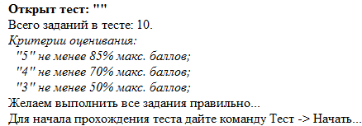
6.Решаем тестовые задания.
7.Время выполнения – 9 минут.
8.Оценка выставляется автоматически.

В случае получения студентом получения неудовлетворительной оценки, студенту предлагается под руководством преподавателя самостоятельно выучить теоретический материал по данной теме.

Приложение 4
Тестовый контроль знаний – бумажный вариант
(электронная версия с помощью контролирующей программы
Notebook MyTest – Приложение 4а)
Задание: Выбрать один правильный ответ
1.Сосуды, по которым алая артериальная кровь, насыщенная кислородом и питательными веществами, течет в направлении от сердца к органам -
А) капилляры
Б) вены
В) артерии
Г) артериолы

2.Сосуды, по которым темно-красная кровь, насыщенная углекислым газом и ненужными организму продуктами обмена веществ, течет в направлении от органов к сердцу -
А) капилляры
Б) вены
В) артерии
Г) аорта

3.Мельчайшие кровеносные обменные сосуды, через тончайшие стенки которых, представленные только одним слоем эндотелия, осуществляются все обменные процессы между кровью и тканями -
А) капилляры
Б) вены
В) артерии
Г) артериолы

4. Самые тонкие артериальные сосуды называются -
А) капилляры
Б) вены
В) артерии
Г) артериолы

5. Самый крупный артериальный сосуд -
А) капилляры
Б) вены
В) артерии
Г) аорта

6. Границы сердца определяют с помощью -
А) аускультации
Б) перкуссии
В) гемотрансфузии
Г) пальпации

7. Внутренняя оболочка стенки сердца -
А) миокард
Б) эндокард
В) эпикард
Г) перикард

8. Тонкая наружная оболочка стенки сердца -
А) миокард
Б) эндокард
В) эпикард
Г) перикард

9.Средняя, толстая оболочка стенки сердца -
А) миокард
Б) эндокард
В) эпикард
Г) перикард

10.В состав сердечной поперечнополосатой мышцы входят типичные сократительные мышечные клетки -
А) нервы
Б) миоциты
В) трабекулы
Г) кардиомиоциты

Эталон ответа:
1 | 2 | 3 | 4 | 5 | 6 | 7 | 8 | 9 | 10
В | Б | А | Г | Г | Б | Б | В | А | Г

Практический блок
Приложение 5
Рабочая тетрадь

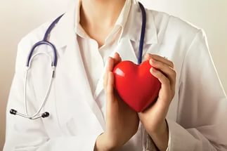

Рабочая тетрадь

Автор: преподаватель ГАПОУ РБ «Бирский медико-фармацевтический колледж»
Шабай Светлана Алексеевна

Бирск- 2017
Пояснительная записка
Уважаемый студент!
Рабочая тетрадь практического занятия: «Изучение строения сосудов (артерий, вен, капилляров) и сердца» разработана с целью овладения профессиональными и общими компетенциями:
ПК 3.1.Проводить диагностику неотложных состояний.
ПК 3.5.Осуществлять контроль состояния пациента.
ПК 3.8.Организовывать и оказывать неотложную медицинскую помощь пострадавшим в чрезвычайных ситуациях.

ОК 1. Понимать сущность и социальную значимость своей будущей профессии, проявлять к ней устойчивый интерес.
ОК 3. Принимать решения в стандартных и нестандартных ситуациях и нести за них ответственность.
ОК 4. Осуществлять поиск и использование информации, необходимой для эффективного выполнения профессиональных задач, профессионального и личностного развития.
ОК 5. Использовать информационно-коммуникационные технологии в профессиональной деятельности.
целей.
ОК 11. Быть готовым брать на себя нравственные обязательства по отношению к природе, обществу и человеку.
ОК 13. Вести здоровый образ жизни, заниматься физической культурой и спортом для укрепления здоровья, достижения жизненных и профессиональных целей.
А также, систематизации, углубления и закрепления полученных вами знаний.
Рабочая тетрадь включает поэтапное описание заданий, выполняя которые вам необходимо использовать:
-знания и умения, полученные ранее на теоретических занятых по учебной дисциплине Анатомия и физиология человека;
-межпредметные и внутрипредметные связи;
-информационные технологии.
При выполнении практической части и самостоятельной работы вы можете пользоваться информационным блоком, который включает теоретический материал. Умения и знания, полученные на данном практическом занятии, позволят вам формировать знания и умения в области сердечно-сосудистой системы: строения сосудов (артерий, вен, капилляров) и сердца при выполнении медицинских манипуляций: внутривенные инъекции, катетеризация центральных вен, непрямой массаж сердца и т.д.

Задачи занятия:
1. Образовательная:
-формирование знаний по строению сосудов и сердца.
Задачи:
- содействовать формированию знаний в области сердечно-сосудистой системы: строению сосудов и сердца;
- подвести обучающихся к осмыслению основных проблем, связанных с возникновением заболеваний сердечно-сосудистой системы;
- расширить кругозор студентов;
2. Развивающие:
-развитие у студентов логического мышления и познавательных процессов.
Задачи:
- развивать умения обобщать, анализировать производственную ситуацию с использованием информационно-коммуникационных технологий, делать выводы;
- способствовать развитию профессионального мышления;
- развивать самостоятельность суждений студентов, сравнивать и сопоставлять различные точки зрения, способствовать их самореализации и креативности.
3. Воспитательные:
-воспитание позитивных качеств личности.
Задачи:
- воспитать чувство гордости за избранную профессию;
- воспитание ответственности, внимательности, гуманизма.
Вид занятия: практический
Мотивация:
Жизнь организма возможна лишь при условии непрерывного поступления из внешней среды в ткани тела питательных веществ, кислорода и воды, знание строения сердечно-сосудистой системы, сердца позволят будущим медицинским работникам нести в массы пропаганду здорового образа жизни, оказывать помощь больному.
Сердечно-сосудистая система объединяет все органы и системы организма в единое целое. Она обеспечивает постоянную циркуляцию крови и отток лимфы, гуморальную регуляцию функций органов и тканей, снабжает их питательными веществами и кислородом, выведение продуктов обмена, температурный режим, постоянство внутренней среды.
Имея представление об общем плане строения системы органов кровообращения, об основных показателях кровообращения, о факторах, влияющих на кровообращение; знания о видах сосудов, строении и расположении сердца позволяют медицинскому работнику уметь применять их в практической деятельности, оказывать консультативную помощь.
Продолжительность: 90 мин
Место проведения: каб.34 Кабинет анатомии и физиологии человека, Кабинет анатомии, физиологии и патологии, Лаборатория анатомии и физиологии человека.
Оснащение занятия:
Используемые технические средства обучения: интерактивная доска, проектор, ноутбуки;
Используемые цифровые образовательные ресурсы:
-контролирующая программа Notebook MyTest;
-программа Microsoft Office Power Point;
Используемые дидактические средства обучения: методические рекомендации по выполнению практической работы, планшет «Сердце» (вид спереди; планшет «Сердце» (в разрезе); стенд «Схема кровообращения и тока лимфы»; учебная литература Анатомия и физиология: учебник для студентов учреждений сред. проф. образования – М.: ГЭОТАР- Медиа, 2012; Н.В.Смольянников и др. Анатомия и физиология человека [Текст]:учеб. для студентов медицинских колледжей и колледжей .- М.: ГЭОТАР, 2014.
Межпредметные связи:
ОП.04 Основы патологии;
ПМ.02 МДК 02.01 Лечение пациентов терапевтического профиля;
ПМ.03 МДК 03.01 Дифференциальная диагностика и оказание неотложной медицинской помощи на догоспитальном этапе.
Внутрипредметные связи:
-предыдущие темы:
Анатомо-физиологические особенности сердечно-сосудистой системы. Анатомия сердца.
-последующие темы:
«Изучение структур большого круга кровообращения».
Требования к уровню усвоения учебного материала
В результате практического занятия по учебной дисциплине ОП.03 Анатомия и физиология человека вы должны
уметь:
-показывать на муляжах, таблицах, в атласах сосуды и структуры сердца; использовать медицинскую терминологию.
знать:
-виды сосудов; функциональные группы сосудов; систему микроциркуляции; строение и расположение сердца – камеры, отверстия, клапаны.
Литература:
Основная
1.Н.В.Смольянников и др. Анатомия и физиология человека [Текст]:учеб. для студентов медицинских колледжей и колледжей .- М.: ГЭОТАР, 2014.
2.Гайворонский, И.В. Анатомия и физиология человека [Текст]: учеб. для студ. ср. проф.уч. заведений. – 2-е изд. – М.: Академия, 2013.-496 с.:ил.
3.Никитюк Д. Б. , Сапин М. Р. , Сивоглазов В. И. Анатомия человека
М.: Дрофа, 2014. – 3328 с.
Дополнительная
4.Кондрашев, А.В., Каплунова, О.А. Нормальная анатомия человека [Текст] : учеб. пособие/ А.В. Кондрашев, О.А. .Каплунова.- М.: ЭКСМО,2013.-215с
5.Низовибатько О.Б., Топичева З.С., Ямщиков О.Н. Анатомия сердечно-сосудистой системы. Тамбов: Издательский дом ТГУ им. Г.Р.Державина, 2013.-193 с.: ил.
Интернет-ресурсы:
6.Все для студента – шпаргалки, учебники, лекции. Форма доступа: www.for-stydents.ru
7.ВикипедиЯ. Сердечно-сосудистая система. Форма доступа: https://ru.wikipedia.org/wiki/
8. Кровообращение. Движение крови в организме человека. Биология. Форма доступа: http://ebiology.ru/dvizhenie-krovi-v-organizme-cheloveka/
9.ВикипедиЯ. Кровеносные сосуды. Форма доступа: https://ru.wikipedia.org/wiki
10.Анатомия. Виртуальный атлас. Строение человека. Форма доступа: http://www.e-anatomy.ru/
11.Анатомия человека. Форма доступа: https://anatomus.ru/blood/
12.Анатомический атлас. Форма доступа: http://www.anatomy.tj/

Самостоятельная работа
Повторите теоретический материал (Приложение 1)
Используйте мультимедийную презентацию Power Point (Приложение 2)
Задания для выполнения в рабочей тетради.
Задание 1.Рассмотрите рисунок, сделайте описание.
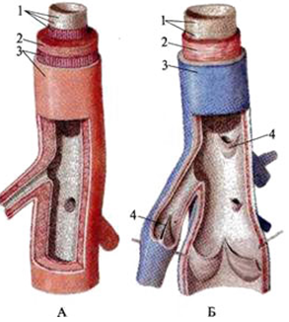 | А - Строение стенки артерии  1-  2-  3- | Б - Строение стенки вен  1-  2-  3-  4-

Задание 2. Рассмотрите рисунок, сделайте описание.
Строение стенки капилляра.
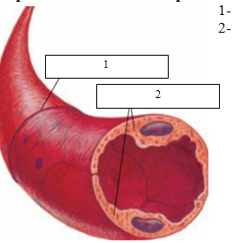

Задание 3.Заполните таблицу:
Наименование сосуда | Латинское название | Особенности строения | Функция
Артерии
Вены
Капилляры

Задание 4.Рассмотрите рисунок, сделайте описание.
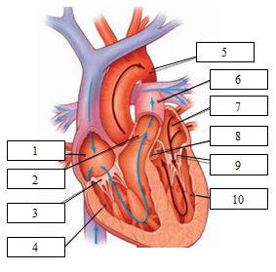 | 1-  2-  3-  4-  5-  6-  7-  8-  9-  10-

Задание 5.Решите кроссворд.
По горизонтали
1. Средний мышечный слой сердца
3. Что ускоряет сердечную деятельность
4. Понятие, отражающее последовательность процессов, происходящих за одно сокращение сердца и его последующее расслабление.
6. Самый мелкий сосуд человека
7. Самый большой непарный артериальный сосуд большого круга кровообращения
8. Сокращение желудочков и предсердий
9. Две крупные ветви лёгочного ствола, отходящего от правого желудочка
11. Биоэлектрические сигналы сердца, записанные на бумажной ленте
13. Отдел сердца, в который поступает кровь из вен.
14. Способность сердца сокращаться под действием импульсов, возникающих в самом сердце
16. Особый белок, благодаря которому эритроциты могут переносить кислород
17. Вещество, суживающее просвет кровеносных сосудов
19. В какой сумке находится сердце
20. Состояние организма, при котором в крови уменьшается содержание гемоглобина
22. Пониженное кровяное давление
23. Орган человека, обеспечивающий ток крови по кровеносным сосудам
24. Клапан, соединяющий предсердия и желудочки.

По вертикали
2. Ион, ускоряющий и усиливающий сердечную деятельность
5. Расслабление желудочков и предсердий
6. Самые тонкие сосуды человека
10. Сколько камер у сердца человека?
12. Более крупные сосуды, по которым кровь оттекает от органов и тканей к сердцу
15. Кровяные пластинки, принимающие участие в свертывании крови.
18. Ритмичное колебание стенок артерий
21. Сосуд, по которому кровь течет от сердца
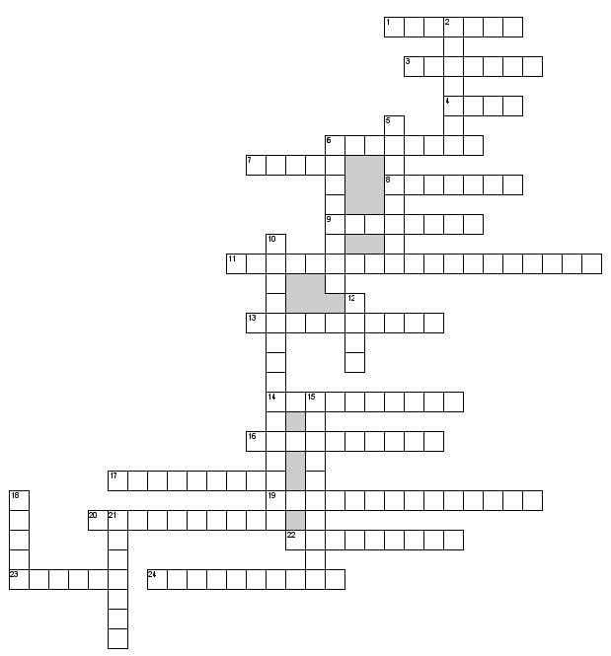

Эталон ответа:
Задание 1.
1-внутренняя оболочка (tunica intima)
2-средняя оболочка (tunica media)
3-наружная оболочка (tunica exsterna)
4-венозный клапан (valvula venosa)
Максимальный балл – 1.

Задание 2.
1-базальная мембрана
2-клетки эпителия
Максимальный балл -1.

Задание 3.
Наименование сосуда | Латинское название | Особенности строения | Функция
Артерии | arteriae coronariae | 3 оболочки: внутренняя, средняя, наружная. Наличие эластической ткани в стенках артерий обуславливает упругость, сосуды не спадаются. | продвижение крови от сердца к органам.
Вены | viennae | 3 оболочки, мало эластических волокон, менее упругие; имеются венозные клапаны. Ток крови происходит в обратном направлении – из мелких сосудов в более крупные. | продвижение крови от органов к сердцу.
Капилляры | vasorum capillarium | 1 слой – эндотелий. | обменные процессы между кровью и тканями.
Максимальный балл – 1.

Задание 4.
1-правое предсердие  2-легочной клапан  3-трехстворчатый клапан  4-правый желудочек  5-аорта | 6-легочная артерия  7-левое предсердие  8-аортальный клапан  9-митральный клапан  10-левый желудочек
Максимальный балл – 1.

Задание 5.
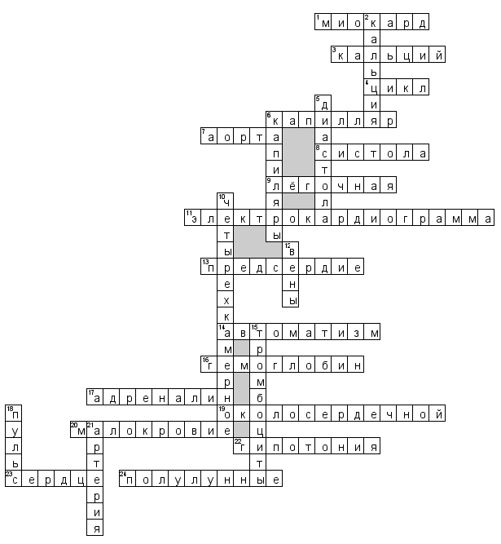

Максимальный балл - 1.

Приложение 6
Физкультминутка
Упражнение 1
И.п. – руки за голову. 1-2 – отвести локти назад, прогнуться – вдох, 3-4 – и.п. – выдох (8-10 повторов)
Упражнение 2
И.п. – стойка на ноги врозь. 1 – руки в стороны, поворот головы влево, 2 – подняться на носки, наклонить голову назад, руки вверх ладонями внутрь. 3 – поворот головы вправо, руки в стороны, 4 – и.п. (8-10 повторов)
Упражнение 3
И.п. – руки за голову. 1 – поворот туловища вправо, руки в стороны, 2 – и.п., 3-4 – то же влево, 5 – полуприсед, руки вверх, 6 – и.п., 7 – полуприсед, руки вперед, 8 – и.п. (4-6 повторов)
Упражнение 4
И.п. – руки согнуты в локтях. На каждый счёт «потряхивание» кистями (на 16-32 счёта)
Упражнение 5
И.п. – руки к плечам. 1 – полуприсед, левую руку вверх, левую руку вверх, правую руку вперед, поворот головы вправо, 2 – и.п., 3 – полуприсед, правую руку вверх, левую руку вперед, поворот головы влево, 4 – и.п. (4 – 6 повторов). Принять положение правильной осанки и сохранять в течение 5-6 секунд.
Упражнение 6 - для глаз

Приложение 7
Закрепление практических навыков
Задание 1. «Загадки»
(внимание на экран)
Студентам предлагается загадка, которые они должны отгадать. Каждому студенту – одна загадка.
После того как загадка отгадана – появляется правильный ответ в виде картинки.
Переключение слайдов - по щелчку.
Максимальный балл -1 .
3 В организме есть река  Та река не глубока,  Носит к клеткам кислород,  Кормит ткани круглый год,  Яд из органов уносит,  Этим пользу нам приносит,  Цвета красного она,  Отгадаешь без труда. | (Кровь)
1 Есть у нас водопровод,  Кровь всем клеточкам несет:  К голове, рукам, ногам,  Носу, пальцам и глазам,  Почкам, печени, желудку  Трубы каждую минутку  Доставляют кислород.  Так наш организм живет. | (Сосуды)
11 У сосудов этих стенки эластичные,  Клапаны внутри очень необычные:  Если кровь их заполняет,  Вспять она не протекает.  По сосудам этим к сердцу кровь течет,  Завершает ими каждый круг отчет. | (Вены)
2 Упругие стенки у этих сосудов,  Слой мышечный, мощный внутри.  От сердца несут они кровь, в них повсюду  Давление большое внутри. | (Артерии)
4 Эти сосуды мелкие очень  В органе каждом ветвятся они,  Медленно кровь в них течет, между прочим,  Чтоб клетки дышать и питаться могли. | (Капилляры)
5 Изо дня в день, из минуты в минутку  Тикает что-то круглые сутки.  Этот моторчик слева в груди  Реки он крови гоняет внутри. | (Сердце)
6 Левый желудочек, дальше аорта,  Кровь кислород несет к органам ловко,  Органы дышат, 0 – два заберут,  Крови взамен це – о-два отдают,  Верхняя, нижняя полые вены,  Кровь в правом предсердии будет мгновенно. | (Большой круг кровообращения)
7 Право. Желудочек. Дальше артерии  В легкие вынесут кровь под давлением,  В легких проходит газообмен,  Не было чтоб в организме проблем.  Из легких по венам она легочным  Свой круг завершает предсердием одним. | (Малый круг кровообращения)
8 Они родятся в костном мозге,  Всего 120 дней живут  И ядер не имеют вовсе,  Дыханием создают уют. | (Эритроциты)
9 Белые клеточки ядра содержат,  Их ложноножки микробы удержат.  Чистят они организм от микробов,  Заноз и вредителей разного рода,  «Чужому агенту» они скажут: «Нет!  Мы охраняем иммунитет!». | (Лейкоциты)
10 Из конца в конец ведут  Трубочки – дорожки  И по двум кругам плывут  Красные лепёшки  Эти лепешки красного цвета  От кровопотери спасут всех на свете. | (Тромбоциты)
12 Коли сможешь кровь ты дать,  Как тебя тогда назвать?  А если кровь берешь взамен,  Значит ты … . | (Донор и реципиент)

Приложение 8
Закрепление практических навыков

Задание 2. Решение ситуационной задачи.
Больной 45 лет жалуется на внезапное возникшую сильную головную боль, мелькание «мушек» перед глазами, рвоту, АД-220/130 мм.рт.ст.
Вопрос: Для какого заболевания характерны эти симптомы?
Максимальный балл – 1.

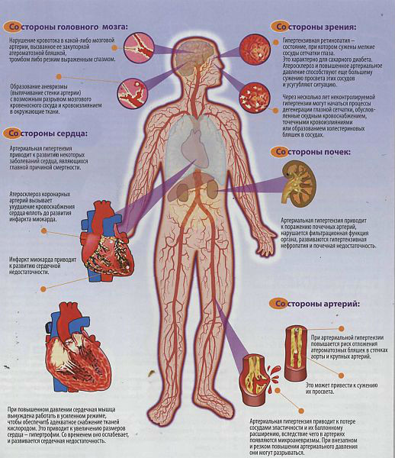

Эталон ответа: гипертонический криз.

Приложение 9
Закрепление практических навыков

Задание 3. Установите соответствие: «Функциональные показатели системы кровообращения»
Задание выполнятся с помощью программы Notebook MyTest
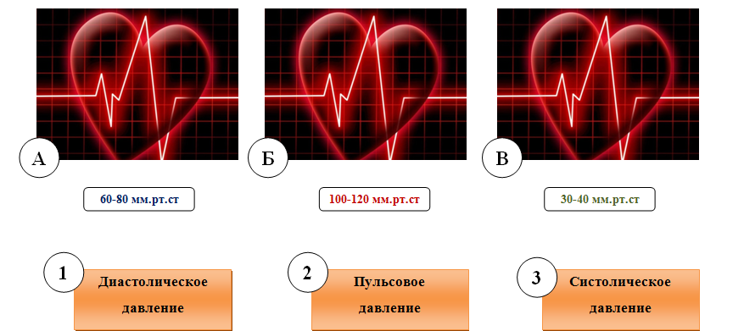
Эталон ответа:
1- А;
2 -В;
3- Б;

Максимальный балл – 1.

В
А
Б
Эталон ответа:
1 - Б
2 - А
3 - В
В
Б
А
3
1
2
Систолическое давление
Диастолическое давление
60-80 мм.рт.ст
100-120 мм.рт.ст
Приложение 10
Оценочный лист

Наименование задания | Баллы
Тестовый контроль знаний с помощью КОС и контролирующей программы Notebook MyTest. | Макс 10 баллов
Выполнение заданий в рабочей тетради. | Макс 5 балл
Задание 1. Загадки. | Макс 1 балл
Задание 2.Решение профессиональной задачи. | Макс 1 балл
Задание 3. Функциональные показатели системы кровообращения. | Макс 1 балл
Максимальное количество баллов | 18 баллов

Критерии оценки:
17-18 баллов | «Отлично»
14-16 баллов | «Хорошо»
10-13 баллов | «Удовлетворительно»
Менее 9 баллов | «Неудовлетворительно»

В случае получения студентом менее 9 баллов, студенту предлагается под руководством преподавателя самостоятельно выучить теоретический материал по данной теме.

Приложение 11
Методические рекомендации по выполнению внеаудиторной самостоятельной работы


Задание 1. Решите ситуационные задачи:
1.1. Как изменится работа сердца при избытке в крови ионов кальция и адреналина?
1.2. Как изменится работа сердца при избытке в крови ионов калия и ацетилхолина?

Задание 2.Решите ребусы
- Сократительные мышечные клетки сердечной поперечнополосатой мышцы сердца.
,,
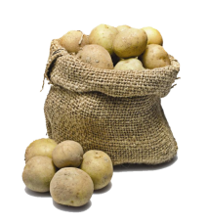,,,,,, 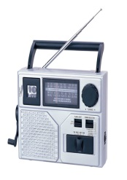,,,,,

- Мелкий сосуд
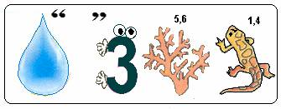

Эталон ответа:
Задание 1.  1.1.Усилится.  1.2.Уменьшится. | Задание 2.  - кардиомиоциты  - капилляр

Приложение 12
Глоссарий
Артерии | сосуды, по которым алая артериальная кровь, насыщенная кислородом и питательными веществами, течет в направлении от сердца к органам.
Аорта | самый крупный артериальный сосуд
Артериолы | самые тонкие артериальные сосуды
Капилляры | мельчайшие кровеносные обменные сосуды, через тончайшие стенки которых, представленные только одним слоем эндотелия, осуществляются все обменные процессы между кровью и тканями
Прекапилляры | переходные сосуды между артериолами и капиллярами
Посткапилляры | переходные сосуды между капиллярами и венулами
Вены | сосуды, по которым темно-красная кровь, насыщенная углекислым газом и ненужными организму продуктами обмена веществ, течет в направлении от органов к сердцу
Венулы | самые мелкие венозные сосуды
Коллатеральные сосуды | некоторые области тела и органы, помимо главного сосуда, имеют более тонкие добавочные сосуды, расположенные параллельно главному, магистральному сосуду
Анастомозы | между разветвлениями разных сосудов данной области или органа обычно имеются соединительные сосуды
Кровяное давление | давление крови на стенки кровеносных сосудов
Систолическое давление | максимальное давление, отражает состояние миокарда левого желудочка
Диастолическое давление | минимальное давление характеризует тонус артериальных стенок
Пульсовое давление | разность между величинами систолического и диастолического давления
Объемная скорость кровотока | или объемная скорость крови, притекающей и оттекающей от органа, одинакова в поперечном сечении любого участка сердечно-сосудистой системы
Линейная скорость кровотока | это путь, пройденный в единицу времени каждой частицей крови
Перкуссия | выстукивание
Стеноз | клапаны не полностью открываются
Эндокард | внутренняя оболочка сердца
Миокард | средняя оболочка сердца
Эпикард | наружная оболочка сердца
Перикард | околосердечная сумка
Трабекулы | сосочковые мышцы и мышечные перекладины
Околосердечная сумка | серозный мешок
Кардиомиоциты | типичные сократительные мышечные клетки
Венечный синус | вены сердца впадают в большой венозный сосуд сердца

Список литературы
Основная
1.Н.В.Смольянников и др. Анатомия и физиология человека [Текст]:учеб. для студентов медицинских колледжей и колледжей .- М.: ГЭОТАР, 2014.
2.Гайворонский, И.В. Анатомия и физиология человека [Текст]: учеб. для студ. ср. проф.уч. заведений. – 2-е изд. – М.: Академия, 2013.-496 с.:ил.
3.Никитюк Д. Б. , Сапин М. Р. , Сивоглазов В. И. Анатомия человека
М.: Дрофа, 2014. – 3328 с.
Дополнительная
4.Кондрашев, А.В., Каплунова, О.А. Нормальная анатомия человека [Текст] : учеб. пособие/ А.В. Кондрашев, О.А. .Каплунова.- М.: ЭКСМО,2013.-215с
5.Низовибатько О.Б., Топичева З.С., Ямщиков О.Н. Анатомия сердечно-сосудистой системы. Тамбов: Издательский дом ТГУ им. Г.Р.Державина, 2013.-193 с.: ил.
Интернет-ресурсы:
6.Все для студента – шпаргалки, учебники, лекции. Форма доступа: www.for-stydents.ru
7.ВикипедиЯ. Сердечно-сосудистая система. Форма доступа: https://ru.wikipedia.org/wiki/
8. Кровообращение. Движение крови в организме человека. Биология. Форма доступа: http://ebiology.ru/dvizhenie-krovi-v-organizme-cheloveka/
9.ВикипедиЯ. Кровеносные сосуды. Форма доступа: https://ru.wikipedia.org/wiki
10.Анатомия. Виртуальный атлас. Строение человека. Форма доступа: http://www.e-anatomy.ru/
11.Анатомия человека. Форма доступа: https://anatomus.ru/blood/
12.Анатомический атлас. Форма доступа: http://www.anatomy.tj/

